今日动态
2026.3.24 星期二 天气 晴
今日主题：我上小学啦
- 来园情况
出勤：今天所有小朋友都来园啦。

- 集体活动
社会：学做小学生
幼儿园活动的方式和小学有所不同，小学的作息时间与幼儿园相比也发生了明显的变化。幼儿园的学习是以游戏为主，小学生的学习则是以课堂为主。最为明显的变化就是小学桌椅的摆放，小学生上课都要用到书本、铅笔、橡皮等学习用品。小学生的自由活动都需要先把书本整理好再玩，并且有一定的书面作业要完成。本次活动主要通过模仿小学生上课、写字和田字格游戏，引导幼儿了解小学生的学习和生活常规，提高要做小学生的意识。
韩昕怡、韩昕悦、吴清墨、陆晟涵、张梅伊、吴沐檀、曹果、曹煜琪、韩书华、顾言希、贾钧尧、高瑞泽、张路翔、谢咏呈、张予安、汤凌宇、冯煦晨、郑哲皓、朱子贝、丁承安、丁承旭知道自己将要成为小学生，了解小学生的学习和生活常规，用正确的姿势握笔写字。蒋安乐、韩以轩、杨宸、张致远、也非常愿意做一名合格的小学生，萌发入小学的愿望，在握笔姿势上要在加强锻炼。
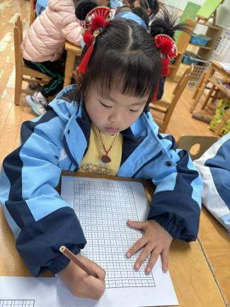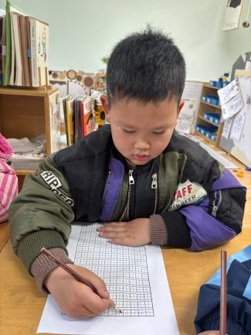

- 区域活动
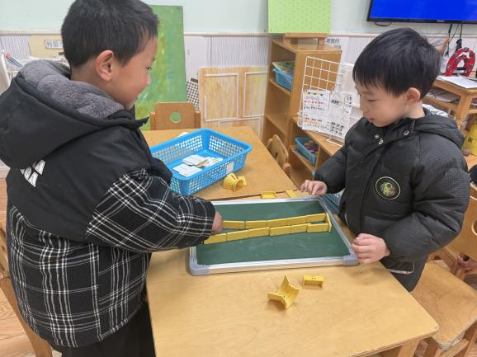 | 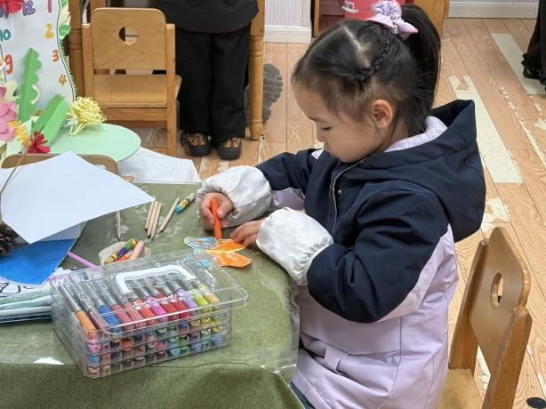
我们围一个造型，用滚珠在里面滚来滚去。 | 用彩色的笔给蝴蝶涂上漂亮的颜色。
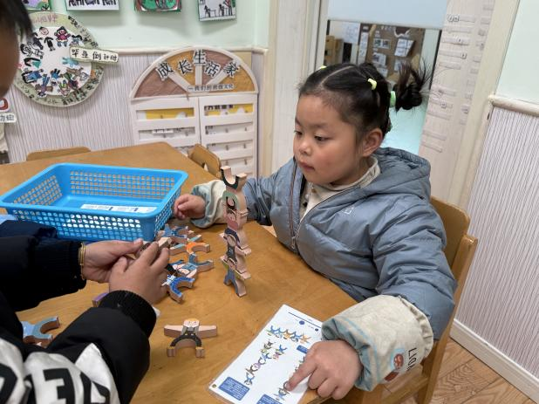 | 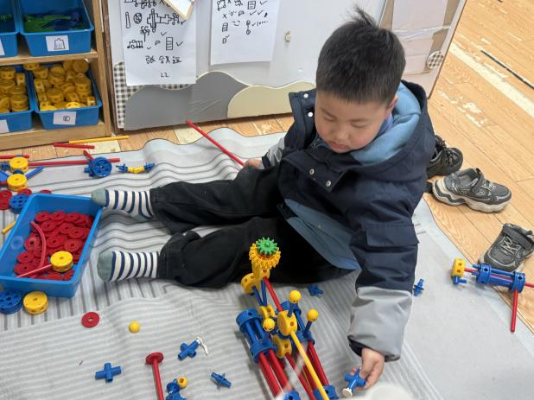
看这最上面的一个小人造型，小心放上去吧 | 万能工匠也可以建构出我喜爱的武器
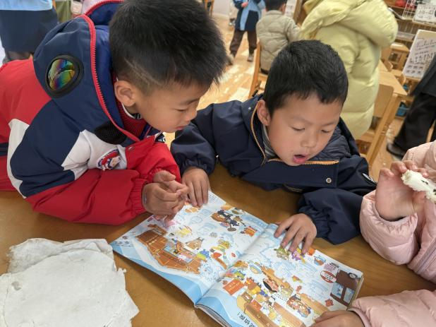 | 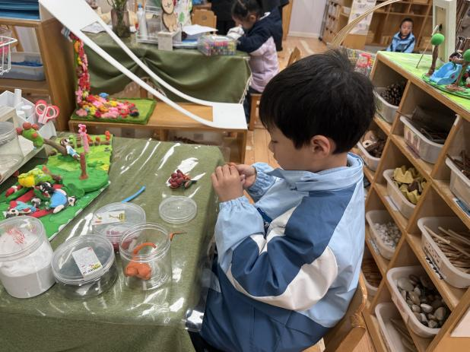
屁屁侦探的书我们可以看到很多信息 | 春天的小花都很漂亮，用彩泥可以捏出他们的造型

四、户外活动
今天我们在攀爬架进行游戏，我们在地面上铺好垫子。孩子们在高高低低的攀爬架上来回穿梭。在老师的提醒下能够及时补充水分。
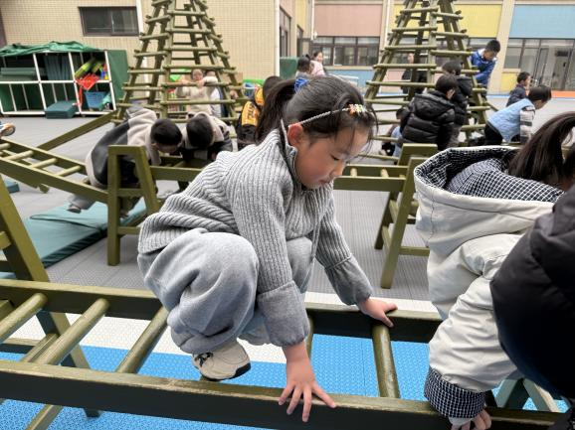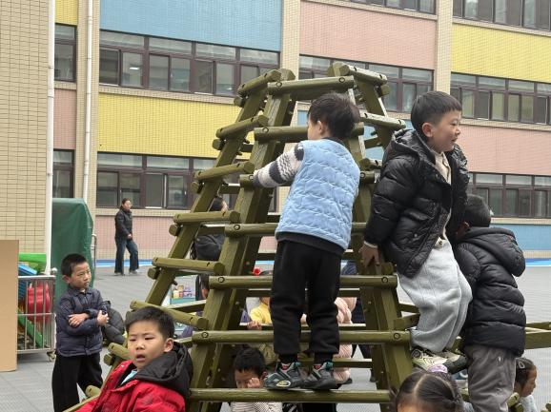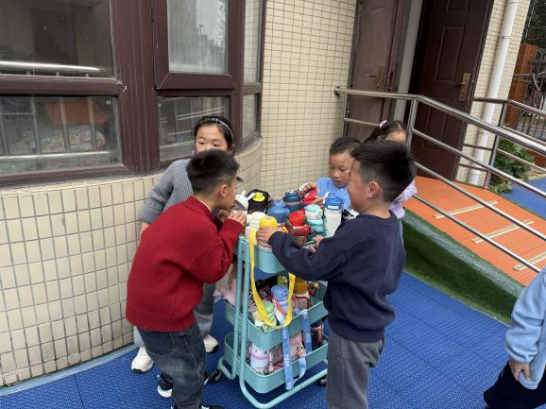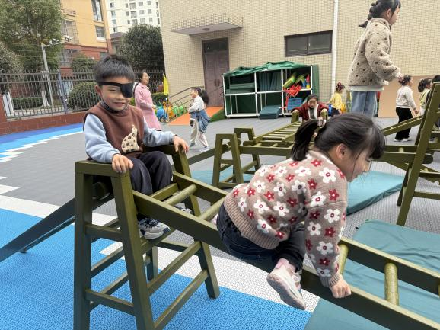

五、生活活动
午餐情况：今天吃的是胗肝炒芹菜、莴苣丝、银鱼羹。今天小朋友们吃饭的速度都很快哦！朱子贝、陆晟涵、张致远、杨宸、要稍微加快速度哦~

午睡情况：今天汤凌宇小朋友没有午睡。

六、温馨提示
- 请及时关注幼儿身体情况，并与教师沟通哦~

